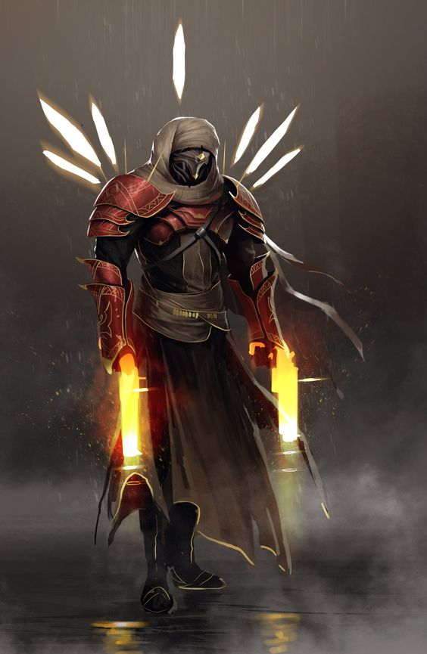
Avaritia
Race : Humain
Sexe : Homme
Age : 24 ans
Statut : Eclaireur
Situation : Distance DPS
Péché : Avarice

Caractère : Rigolo, est très matériel ainsi que radin, adore embêter Ira.
Caractéristiques
Hp : 40
Force : 00 Intelligence : 00
Dextérité : 60 Concentration : 60
Caractéristiques personnel
Œil de faucon : fait un jet sur 50, permet de prévoir des coups lancés par l’ennemie et d’esquiver, permet aussi de visualiser le terrain et de prévenir de toute embuscade ou piège.

-L'avarice est une tendance à s'attacher de façon compulsive aux richesses matérielles, jusqu'à les idolâtrer. Il y a bien là une recherche de l'accumulation pour acquérir toujours plus, de façon exagérée et égoïste. Les personnes avares sont parfois surnommées radin ou grippe-sou.-

